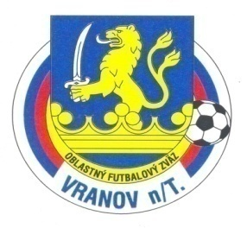
Oblastný futbalový zväz Vranov nad Topľou
ul.Dr.C.Daxnera 86/4, 093 01 Vranov nad Topľou
tel: 0908 183 691 , mail: obfzvranov@gmail.com
-
Úradná správa ObFZ Vranov nad Topľou
Č.12 zo dňa 4.6.2021
Športovo-technická komisia ObFZ Vranov nad Topľou
ŠTK upozorňuje kluby na dodržiavanie pandemických opatrení ,na registráciu osôb spojených so stretnutím v ISSF,pripravenosť hracích plôch, platnosť elektronických registračných preukazov a dodržanie začiatku stretnutí.

KOMISIA ROZHODCOV ObFZ Vranov nad Topľou
Obsadenie rozhodcov a delegátov stretnutia
VI.liga muži 9.kolo o 17:00 hod.
domáci | hostia | Pozn. | R | AR1 | AR2 | DS
Zamutov | Rudlov |  | Kič | Palpáš | Tomášová | Katriňák
Poša | K.Poruba |  | Valčo.J | Trebuňak | Smoliga | Vsfz
Vechec | Tovarné |  | Šteger | T.Stanovčák | Lenková | Žolna
D.Klčovo | Sedliská |  | Ivanko | Smoliga |  | Nemčík
Čaklov | Hanušovce |  | Šesták | Kováč | Gaži | Horňák

